Traian Herseni

Traian Herseni este o personalitate importanta a sociologie,antropologiei si etnologiei romanesti.Acesta s-a nascut in anul 1907 in judetul Brasov,satul Iasi.A absolvit Facultatea de Litere si Filosofie din Bucuresti iar in anul 1934 si-a dat doctoratul in Litere si Filosofie.
Traian Herseni,reprezentant important al Scolii de sociologie din Bucuresti.
Opera sociologica a acestuia are o diversitate de aspecte,si anume reflectii asupra societatii romanesti si asupra paradigmelor sociologice.Acesta a definit societatea ca o totalitate autonoma,conditionata de cadrul cosmologic, biologic, psihologic si istoric, motivata de vointa sociala a manifestarilor de gen economic,spiritual ,juridic si politic.Operele principale au fost: "Realitatea socială. Încercare de antologie regională", "Teoria monografiei sociologice", "Sociologia literaturii", "Sociologie", "Forme străvechi de cultură populară românească", "Introducere în psihologia socială", în colaborare cu Mihai Ralea.A contribuit la cristalizarea monografiei sociologice , sustinuta si prin participarea la anchete.In „Realitatea sociala” este surprinsa ontologia regionala,spirituala si a vietii sociale.Traian Herseni a fost asistent al profesorului Dimitrie Gusti si mai apoi a fost profesr universitar la Bucuresti si Cluj.Este secretar general la Ministerul Educatiei Nationale,cultelor si Artelor in perioada guvernarii legionare.A colaborat la publicatiile Cuvantul,Ramuri,Buna Vestire,Fratia de cruce,Societatea de maine,Transilvania,Semne.
Traian Herseni are meritul de a fi abordat o noua directie si anume punerea problemei dintre individ si societate dincolo de individualism si integralism.In anul 1952 acesta este arestat si
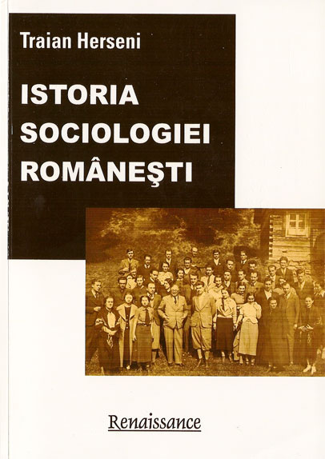
trimis la inchisoare de la Aiud.In anul 1980 Traian Herseni se stinge din viata lasand in urma sa o remarcabila cariera.
Operele sale: Mişcarea Legionară şi muncitorimea;Individ şi societate în satul Fundul Moldovei, 1932; Mişcarea Legionară şi ţărănimea, 1937; Probleme de sociologie pastorală, 1941; Sociologia literaturii, 1973; Sociologie industrială, 1974; Sociologia limbii, 1975; Literatura şi civilizaţie: încercare de antropologie literară, 1976; Forme străvechi de cultură poporană românească, 1977; Cultura psihologică românească, 1980.

